Képes beszámoló
Velencei tábor
2014.07.28-08.03.

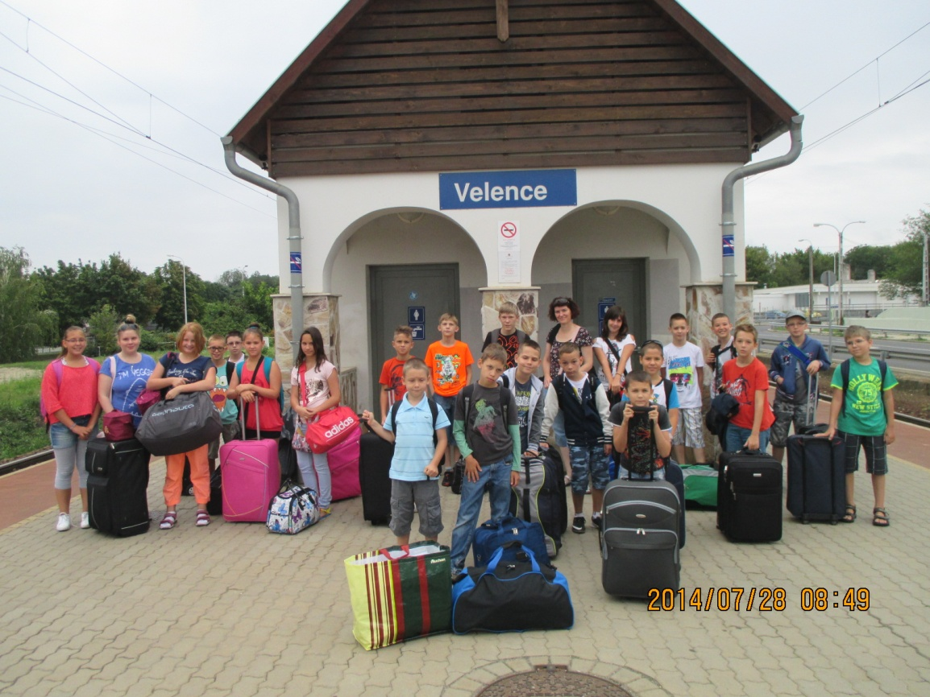

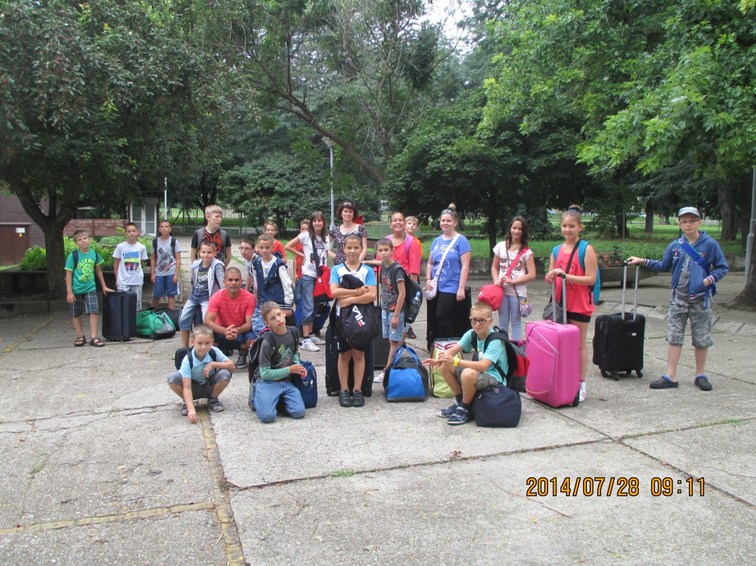
Anikó nénivel 2014.07.28 – 08.03-ig sporttábort szerveztünk Velencén. Minden évben sok szeretettel térünk vissza a táborba, ahol a személyzet (gondnok, konyhások és takarítók) örömmel vár minket. Ezen kívül 7 éve minden ősszel és tavasszal kirándulás keretében leutazunk, hogy segítsünk a lehullott levelek összegereblyézésében illetve a nagy terület rendberakásában. A gyerekek örömmel jelentkeznek ezekre az egynapos kirándulásokra, mert a takarítás mellett jut idő egy kis játékra is.

Ebben az évben a táborunk jellege sporttábor volt.
A célunk az volt, hogy a gyerekek:
- minél többet mozogjanak,
- mozgás iránti szeretete kialakuljon,
- állóképessége javuljon
- többféle sportágba nyerjenek betekintést,
- minél többet sportoljanak egy hét alatt.
A célok megvalósítását a velencei-tóban szervezett vízi fogócskával kezdtük. A víz 20 fokos volt, így egy kis mozgás nem ártott.

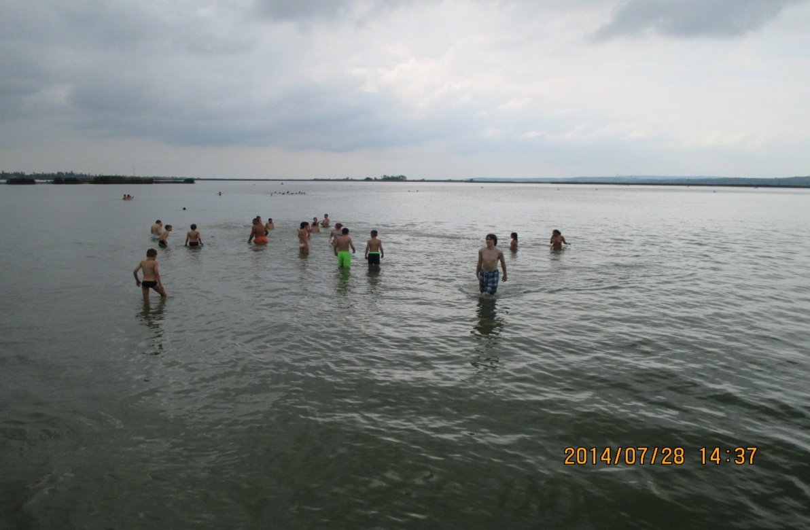

A kedd napunk borongósan indult, ezért a kolléganőmmel megszerveztük a kosárra dobó és kapura rúgó versenyt.

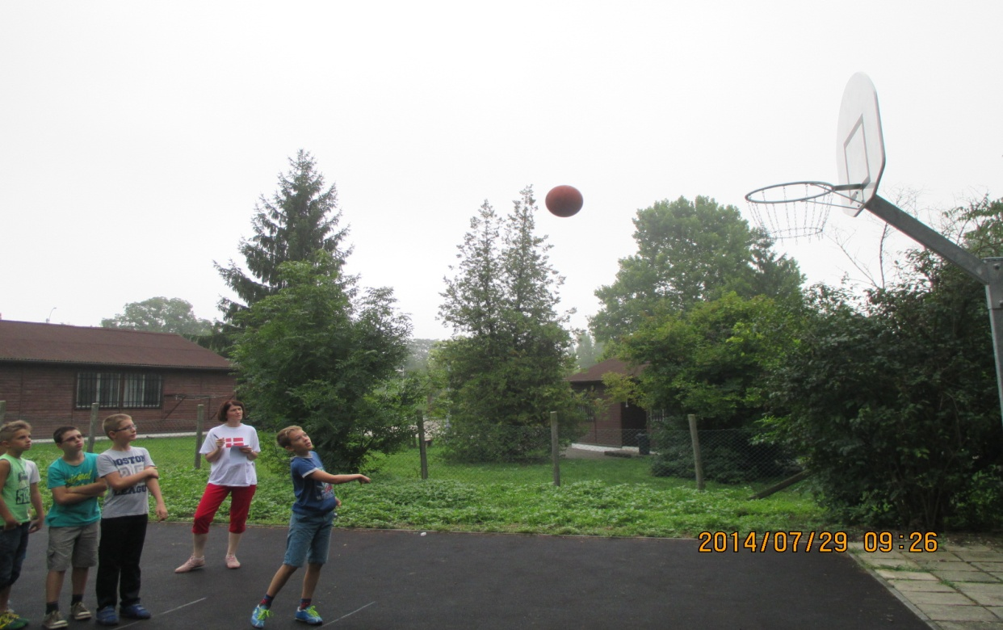

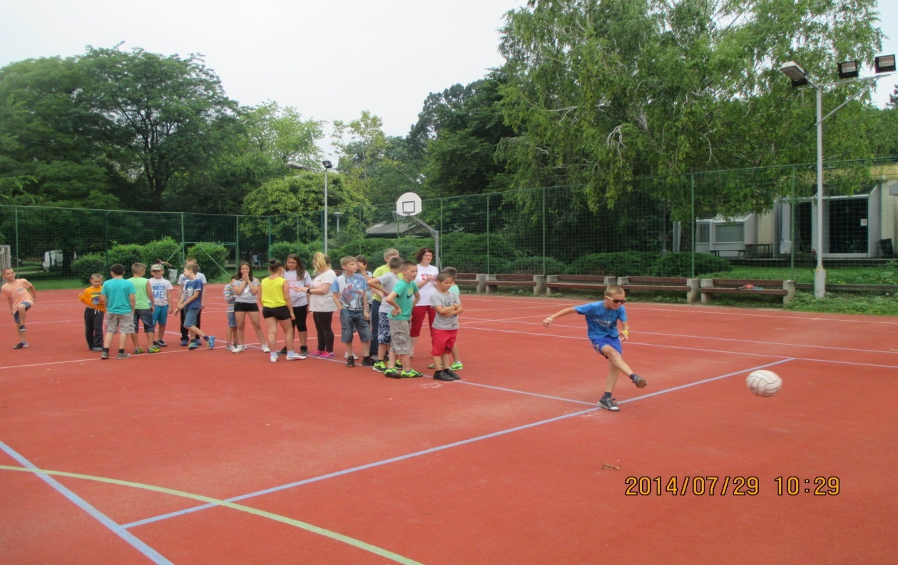
A versenyek után eredményhirdetés következett. A legtöbb kosarat dobó és legtöbb gólt berúgó tanuló jutalomban részesült. Szerencsére délutánra felszakadozott a felhőzet, így újra lesétáltunk a strandra. A velencei-tóban labdás játékokkal töltöttük a délután hátralévő részét.

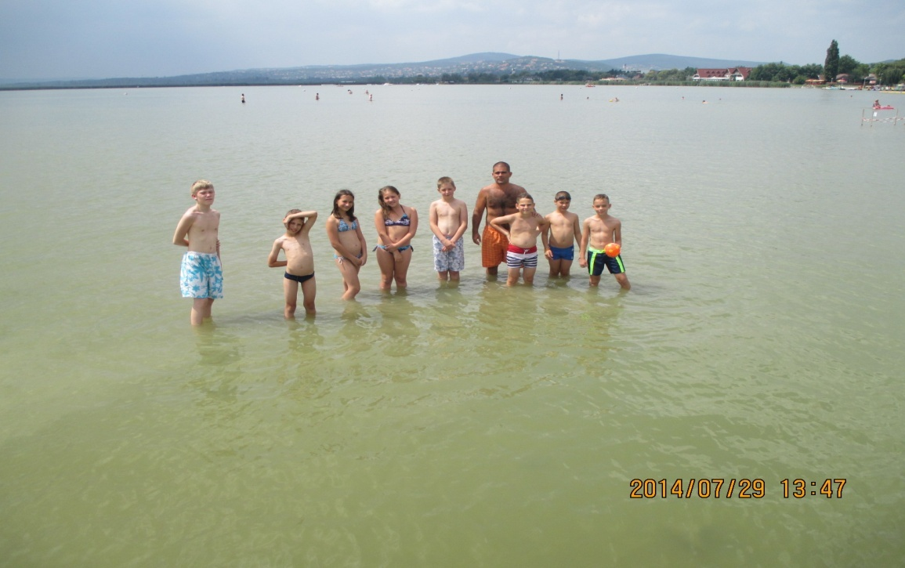

Szerdán a napsütéses időjárás kedvezett az úszóverseny megrendezésére. Ebéd után a parton a kolléganőmmel kijelöltük a területet, ahol a gyerekek versenyezhettek. Az eredményhirdetésnél minden résztvevő kis meglepetést kapott (édesség, matrica, játékfigura).

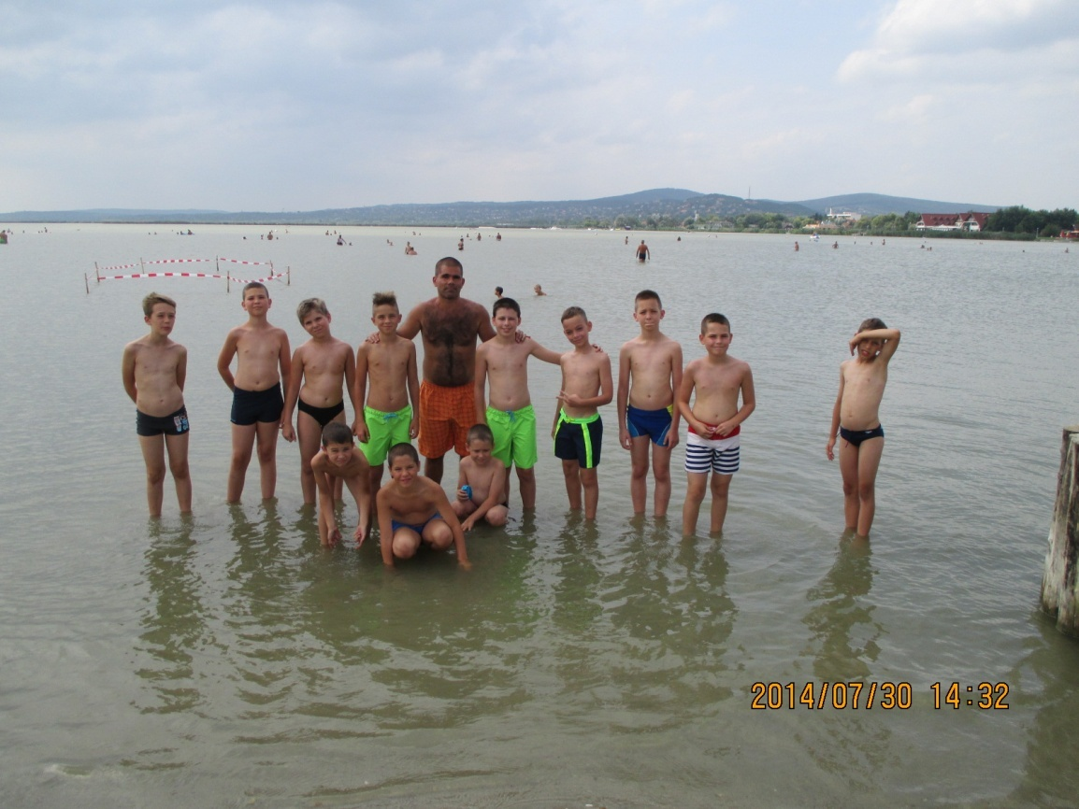

Csütörtökön, a focipályán megrendeztük a nagy akadályversenyt. Ügyességi, egyensúlyozó, gyorsasági feladatok váltakoztak.

Első feladat: Szék megkerülése, futásban farönkkel
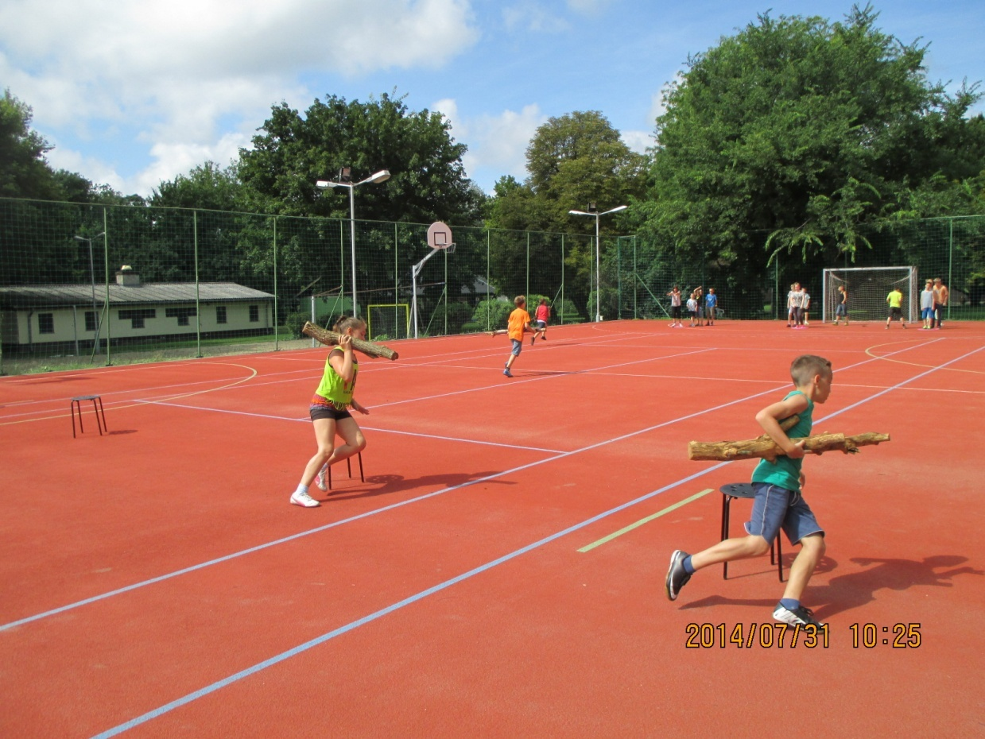

Második feladat: Futás a székig, átbújás alatta

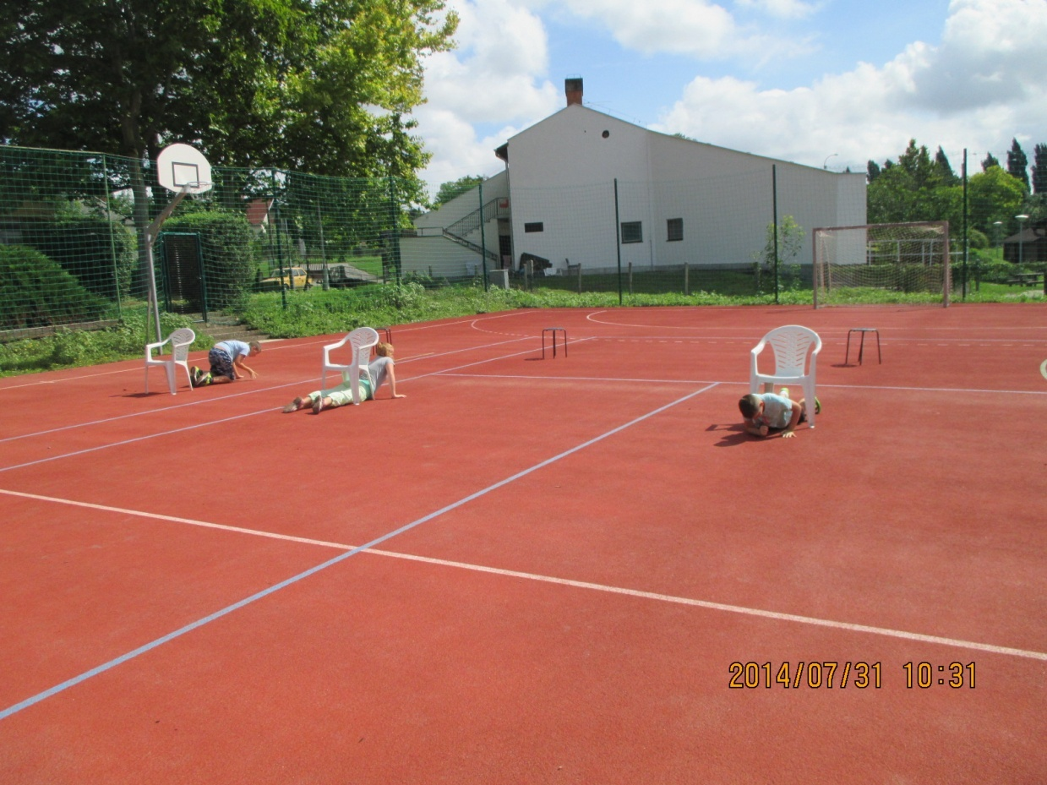
Harmadik feladat: Pókjárás

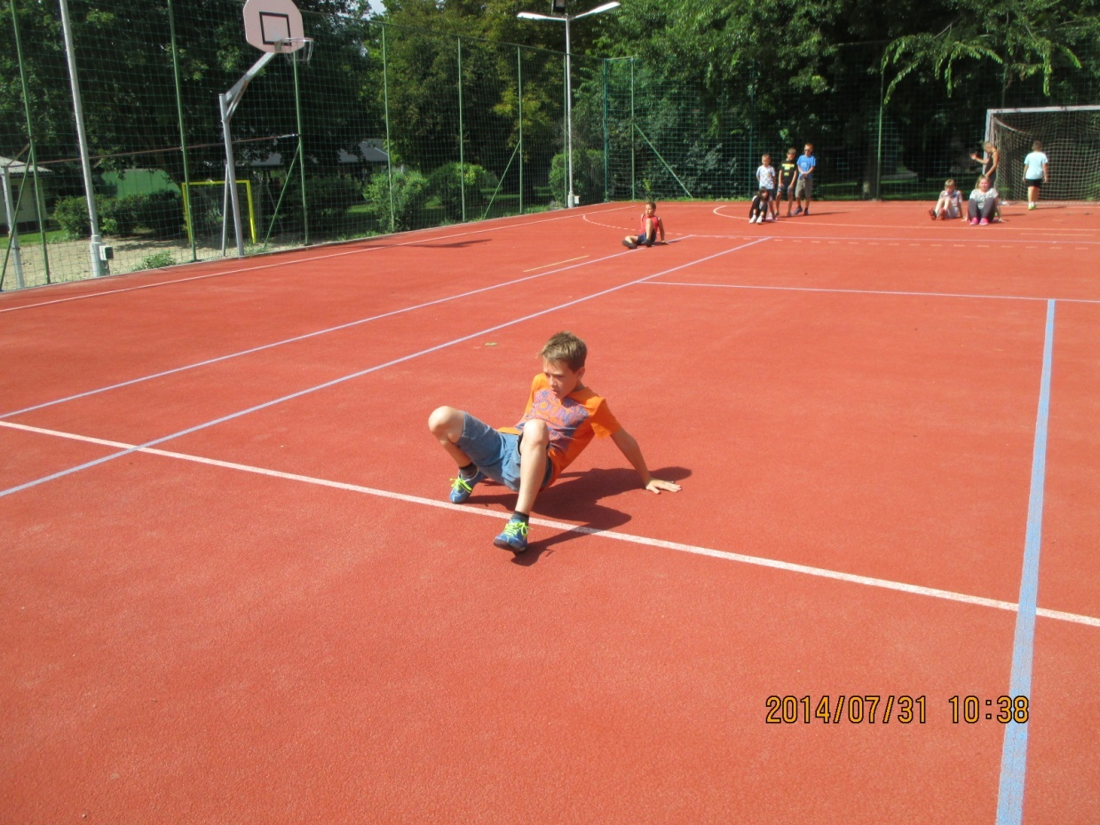

Negyedik feladat: Pingponglabda cipelése kanállal

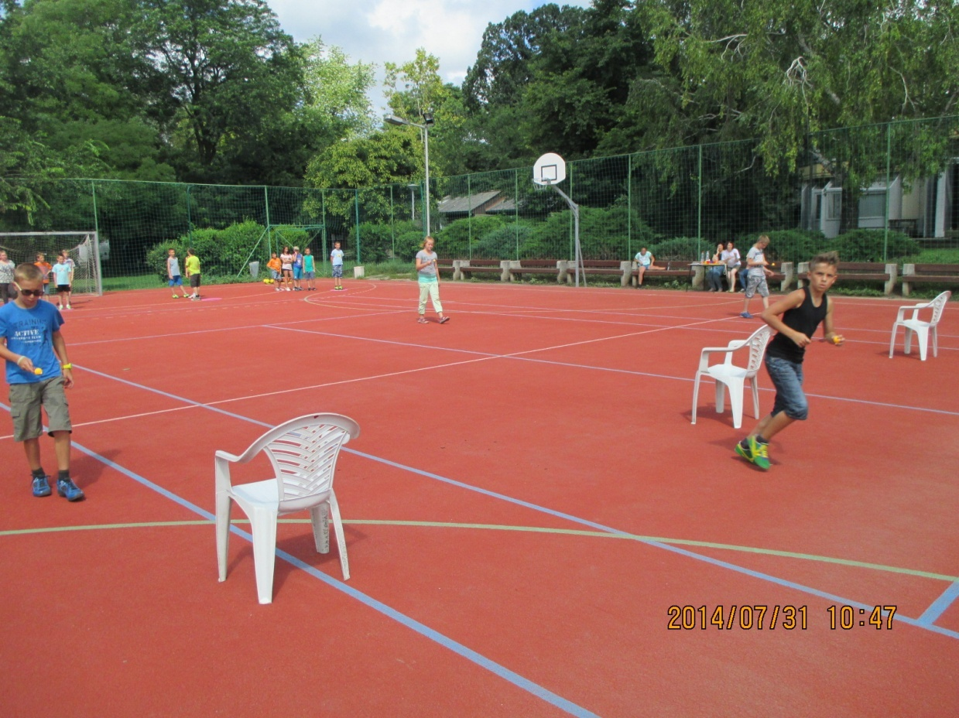

Ötödik feladat: Víz hordása kiskanállal

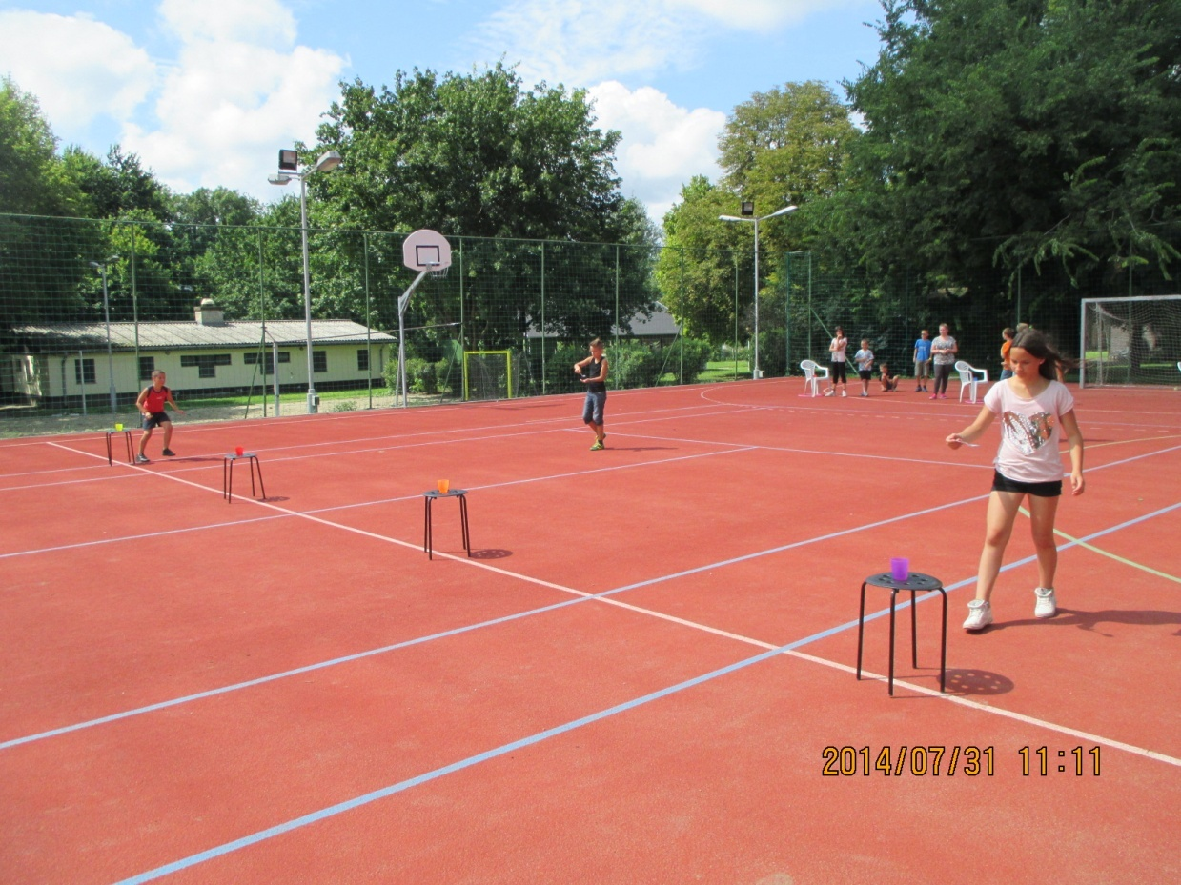

Hatodik feladat: Ugrálókötelezés

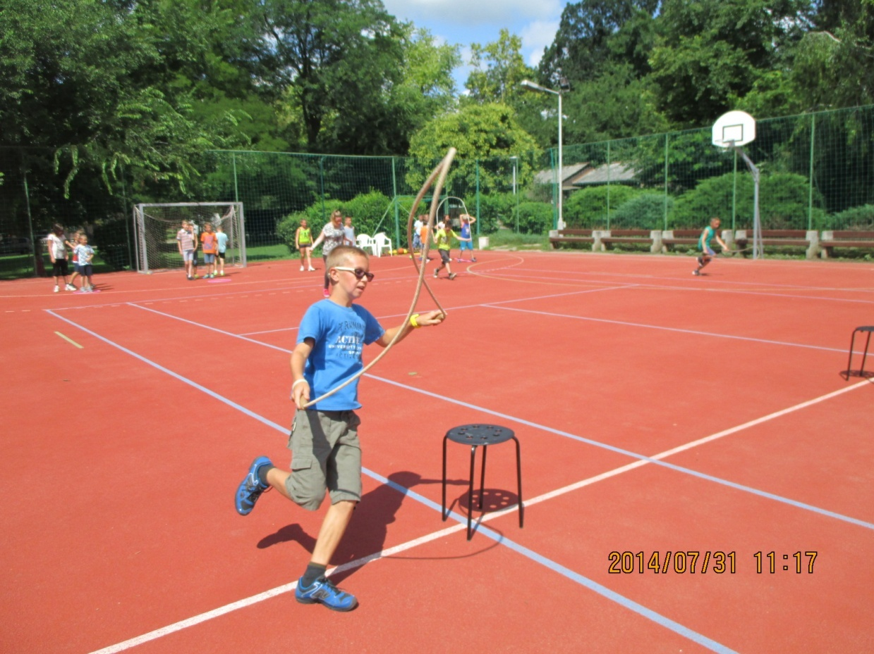

Hetedik feladat: Labdavezetés

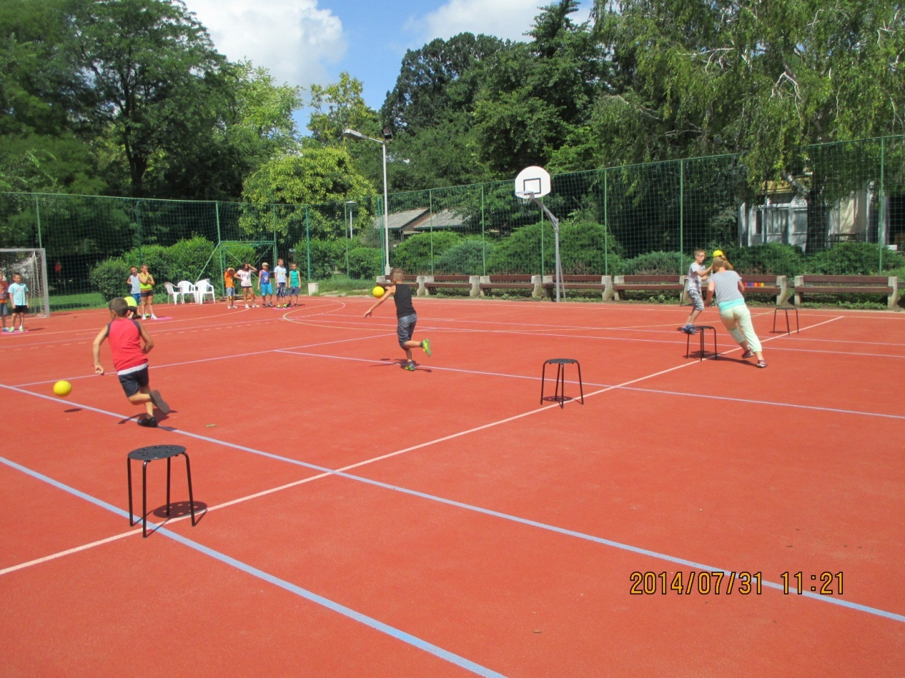

Az akadályverseny résztvevői

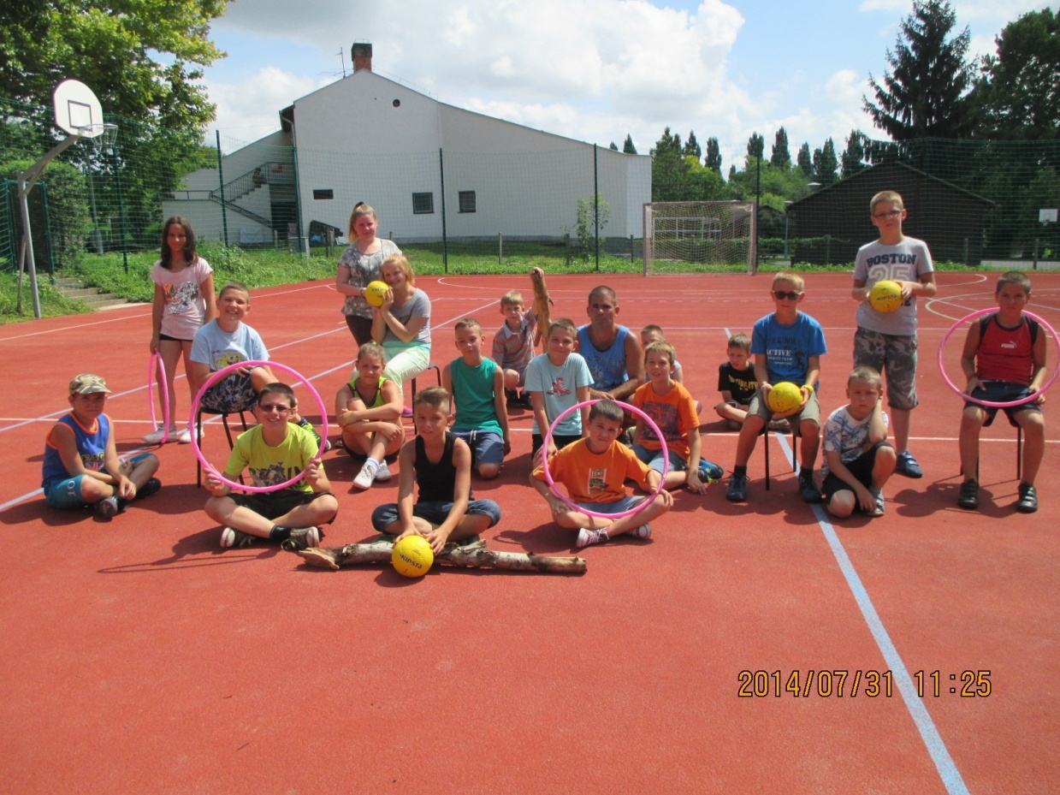

Délután újra birtokba vettük az újjáépített partot és a tavat.
Napsütéses és gomolyfelhős időszakok váltogatták egymást.
A parton sétával, beszélgetéssel, tollaslabdázással, a vízben pedig labdázással, vízi fogóval töltöttünk el néhány órát.

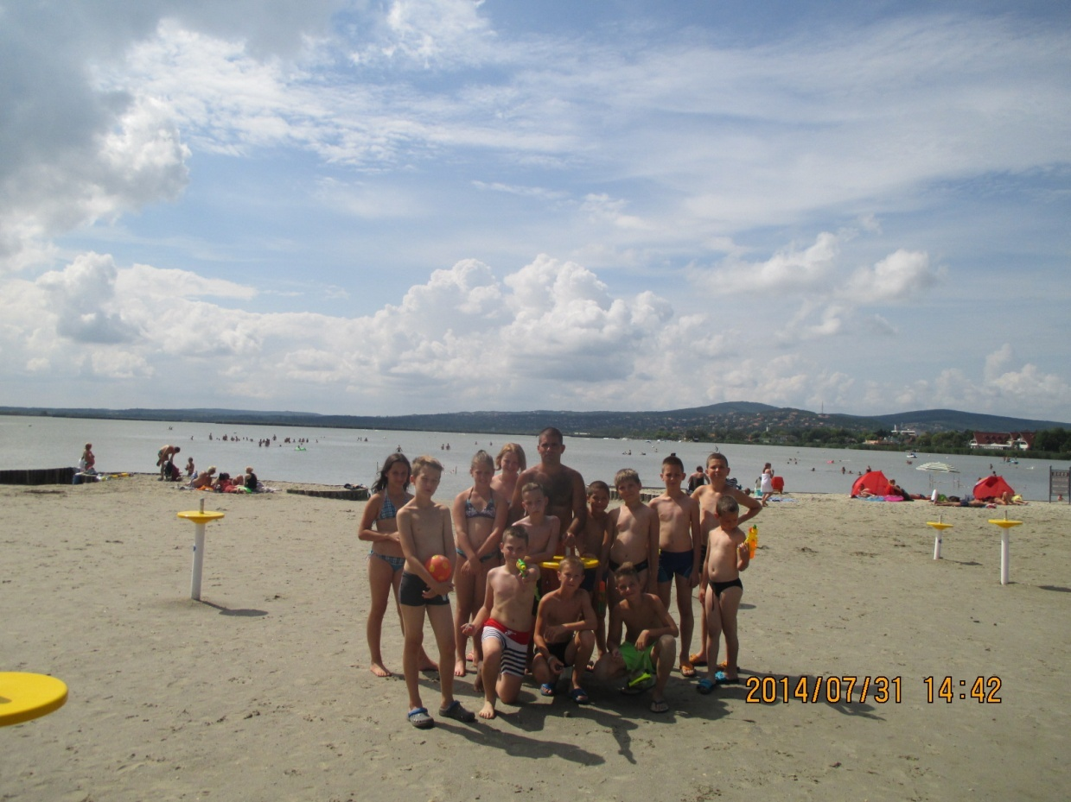

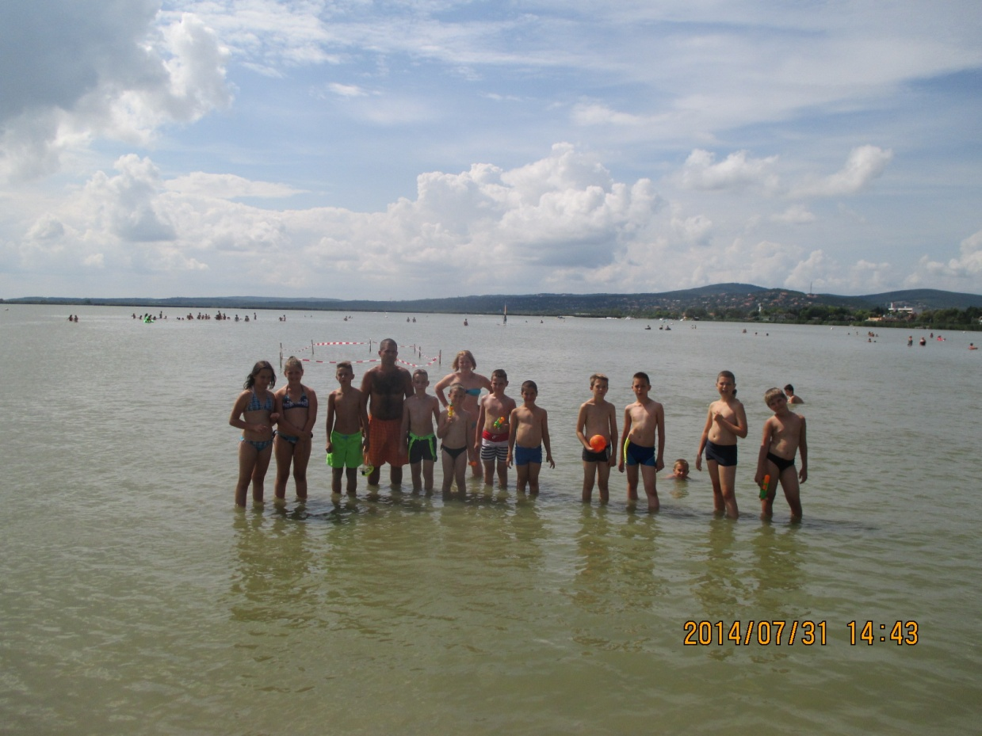

Aki éppen nem fürdött, az a parton sportolt.

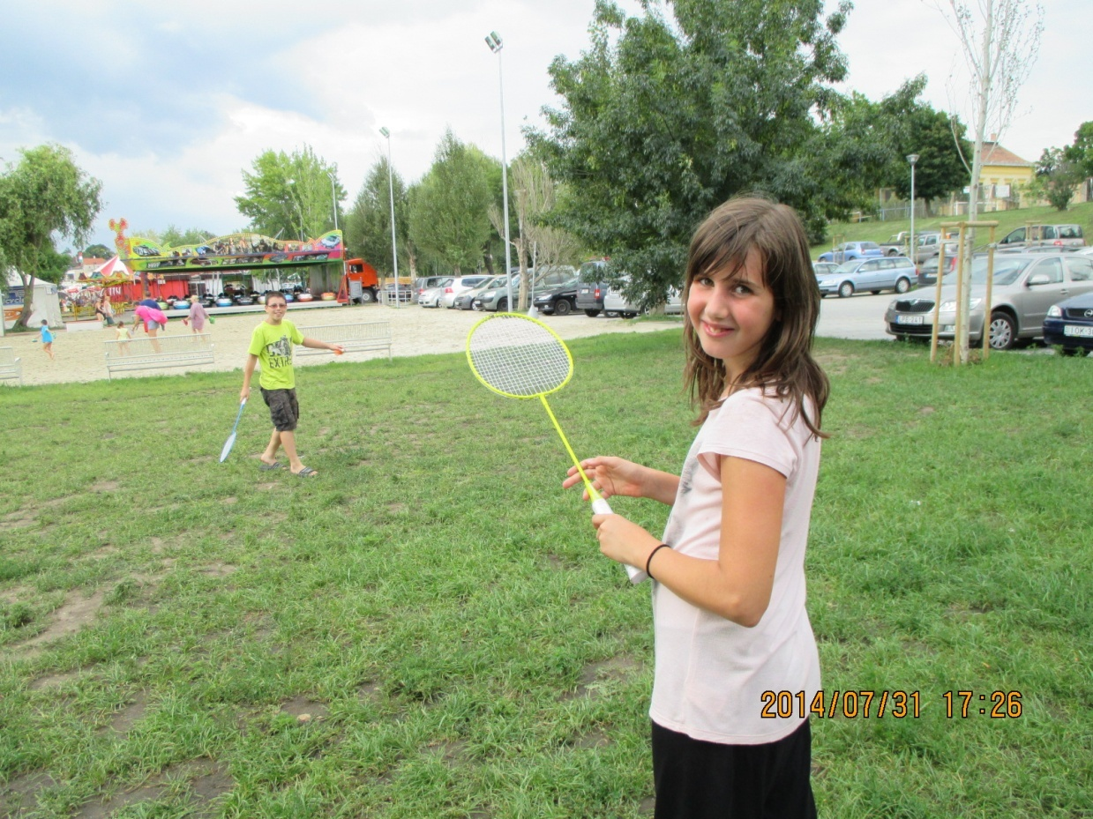

Az idei táborban sem maradhatott el az esti ipiapacs és a bújócska.
Aki hozott magával rejtőzködő felszerelést, gyorsan felvette és kezdődhetett a játék.

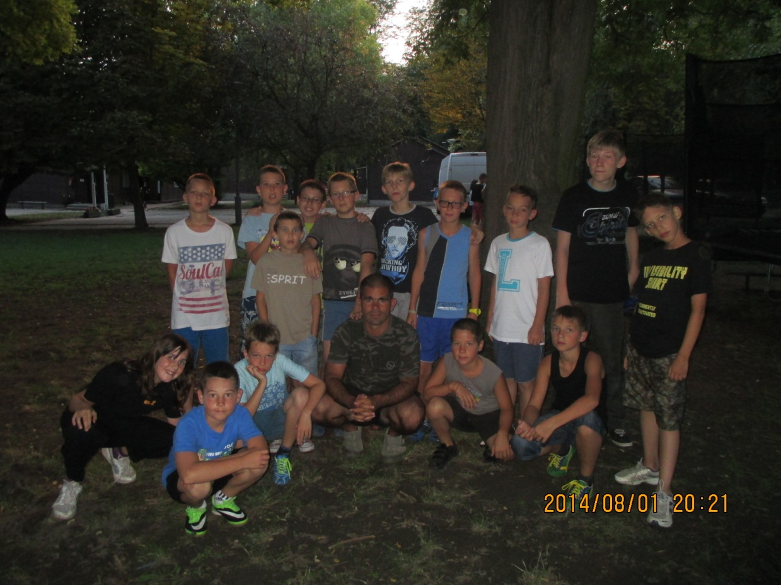

Szombaton tűzrakással és sütögetéssel vette kezdetét az utolsó este.

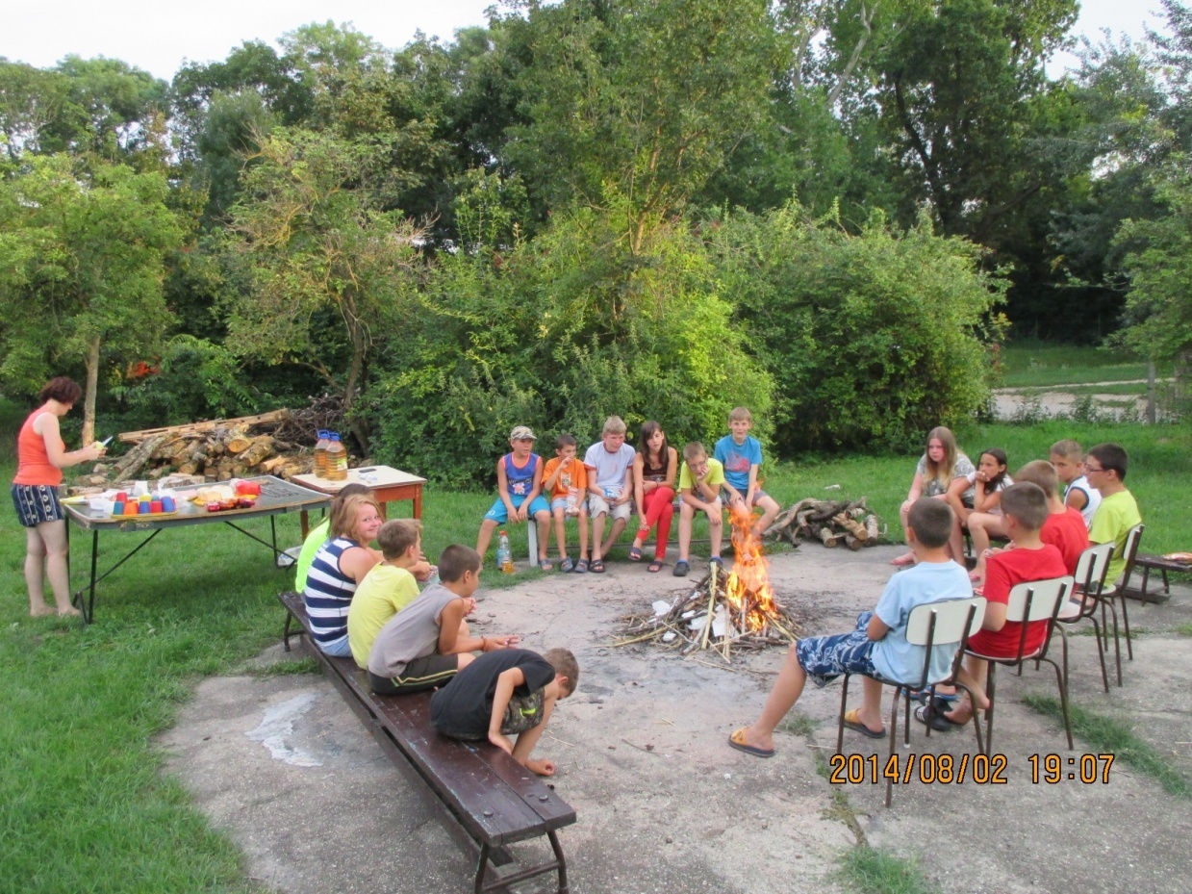

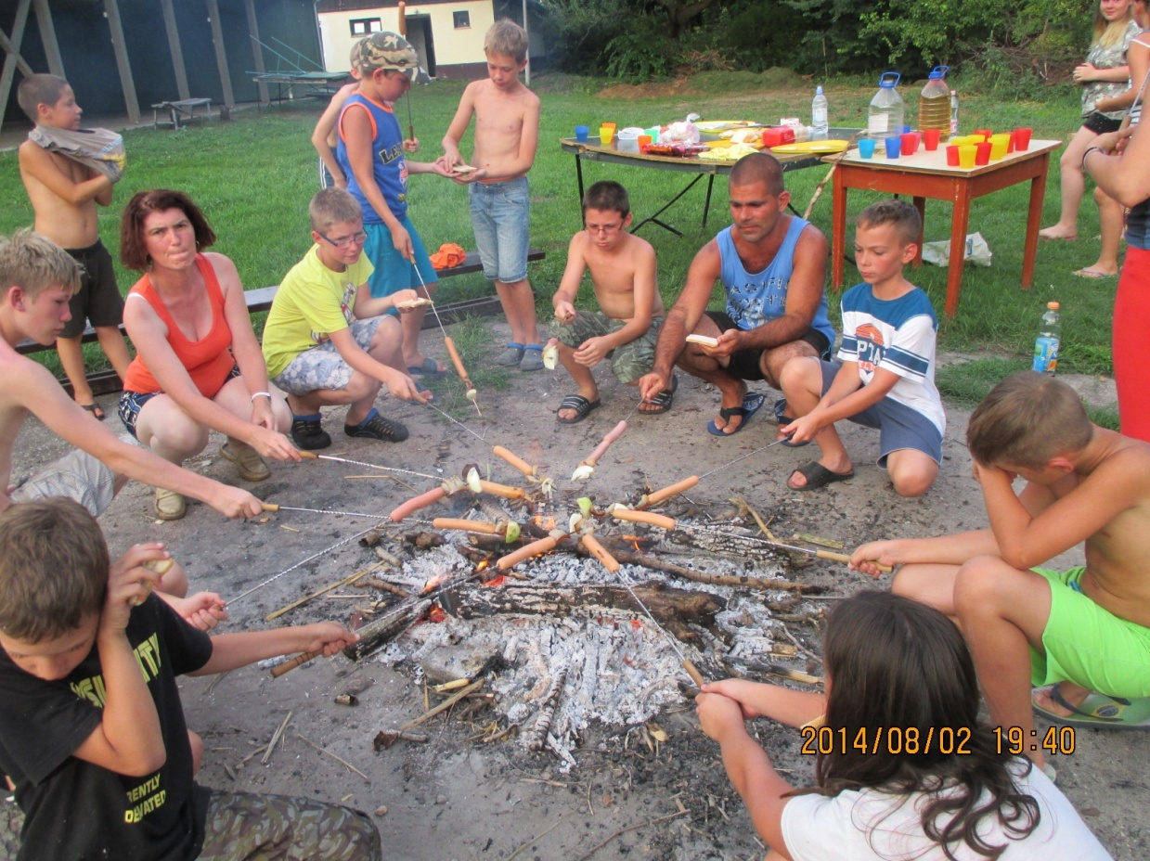

A tábortűz után újra előkerültek a fürdőruhák. Lesétáltunk a partra, ahol az éjszakai fürdés következett.

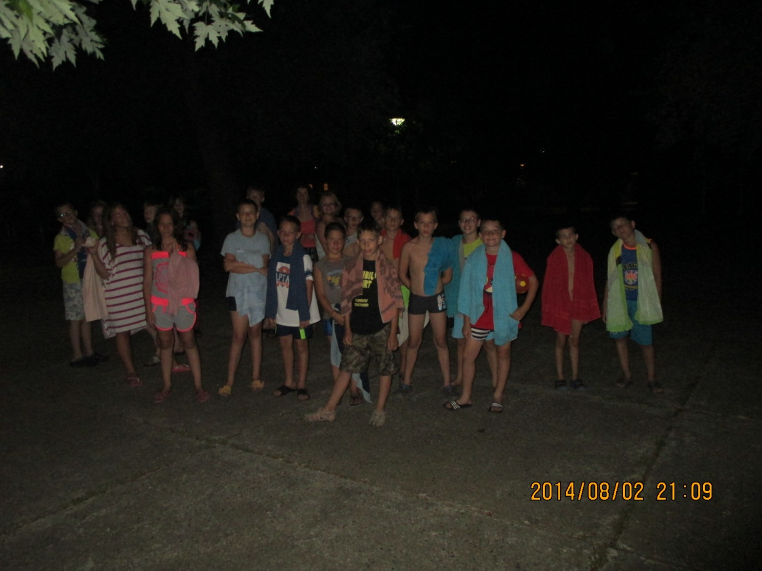

A szabályok megbeszélése után elkezdődött a nagy csobbanás.

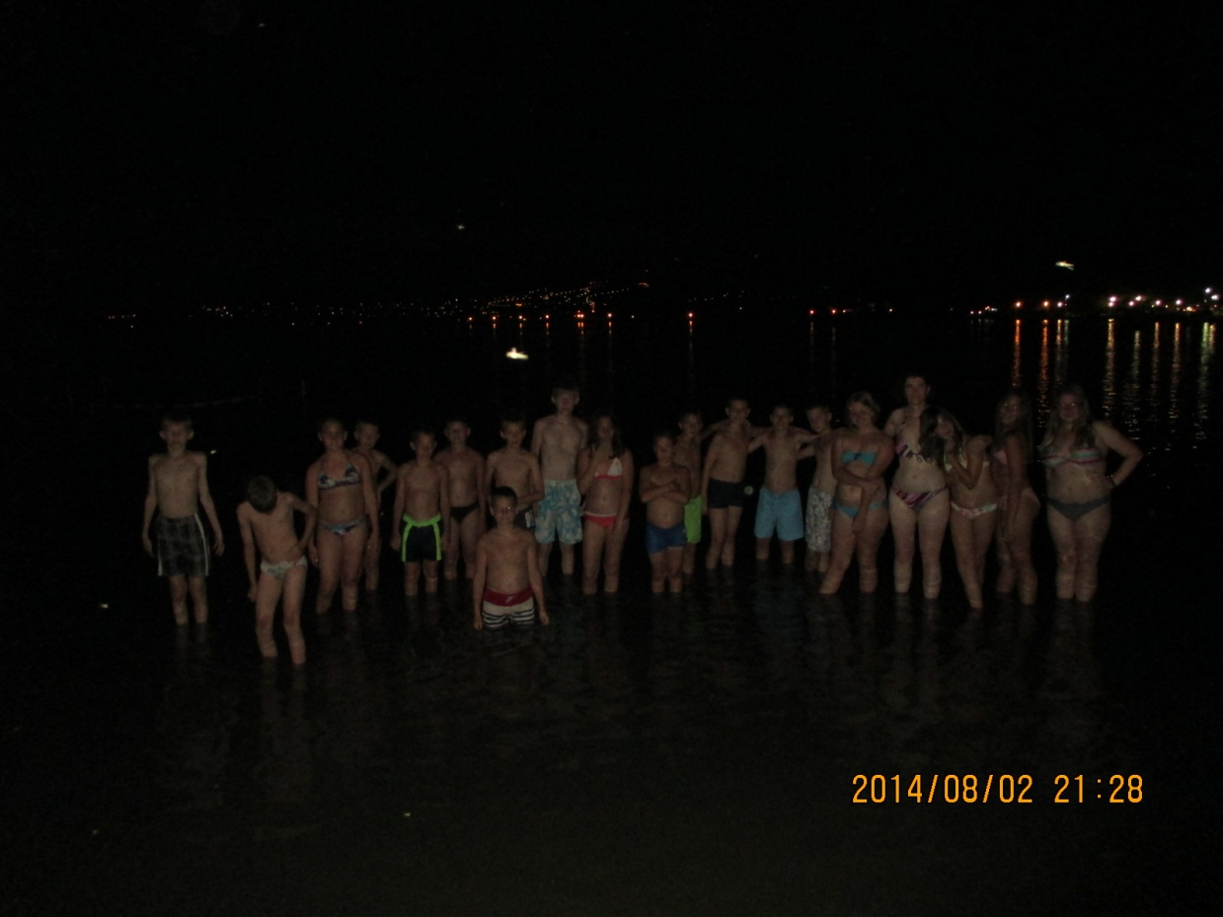

Vasárnap délelőtt, utolsó programként megrendeztük a kekszevőversenyt.

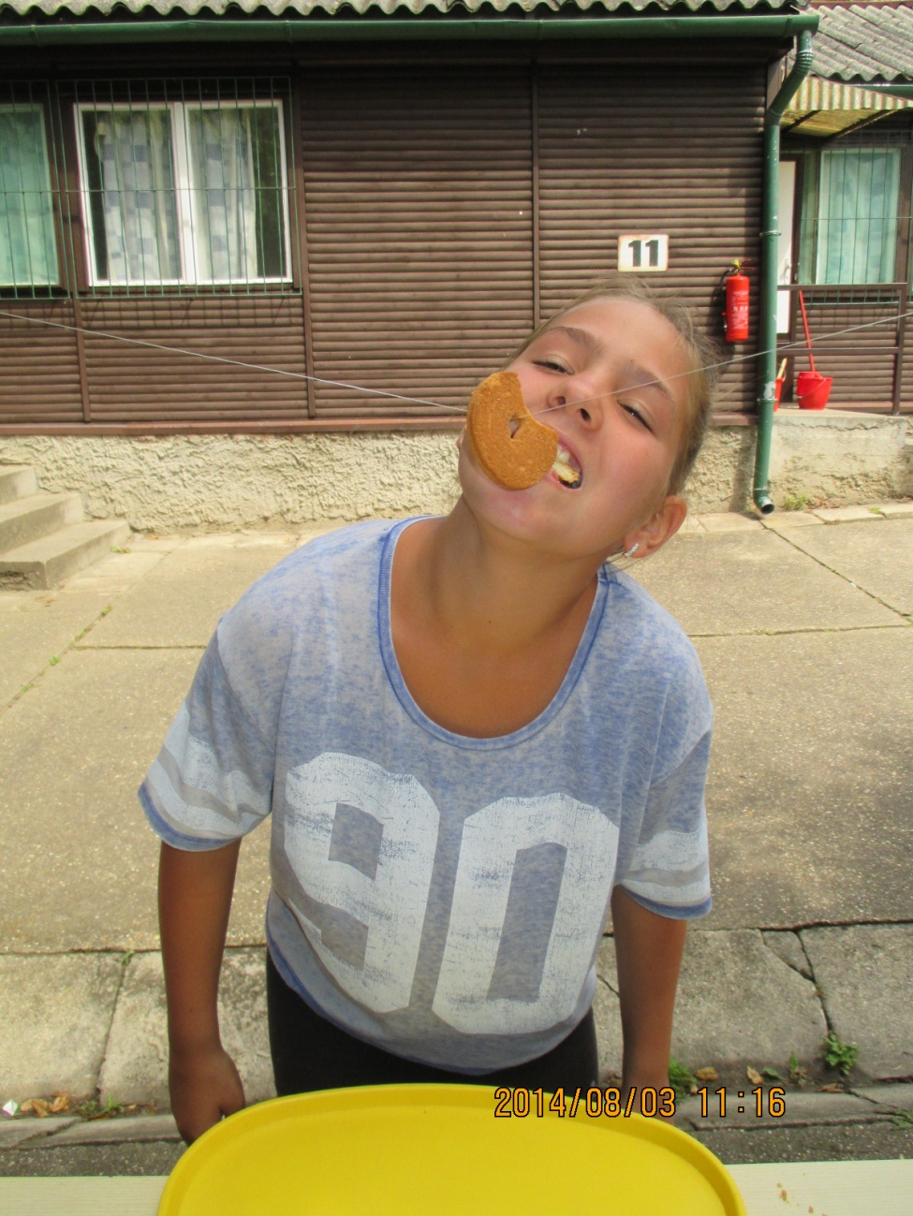

A táborozók mindent beleadtak, hogy sikerüljön minél hamarabb elfogyasztani a damilra felfűzött kekszet.

Ezen a napon került sor a táborzáró értékelésre. A gyerekeket meghallgatva kiderült, hogy nagyon jól érezték magukat a nyaralás alatt. A változatos programok, a jó idő hozzájárult a sikeres táborozáshoz. Többen mondták, hogy alig várják az őszi és tavaszi egynapos velencei kirándulást, illetve a jövő évi tábort.

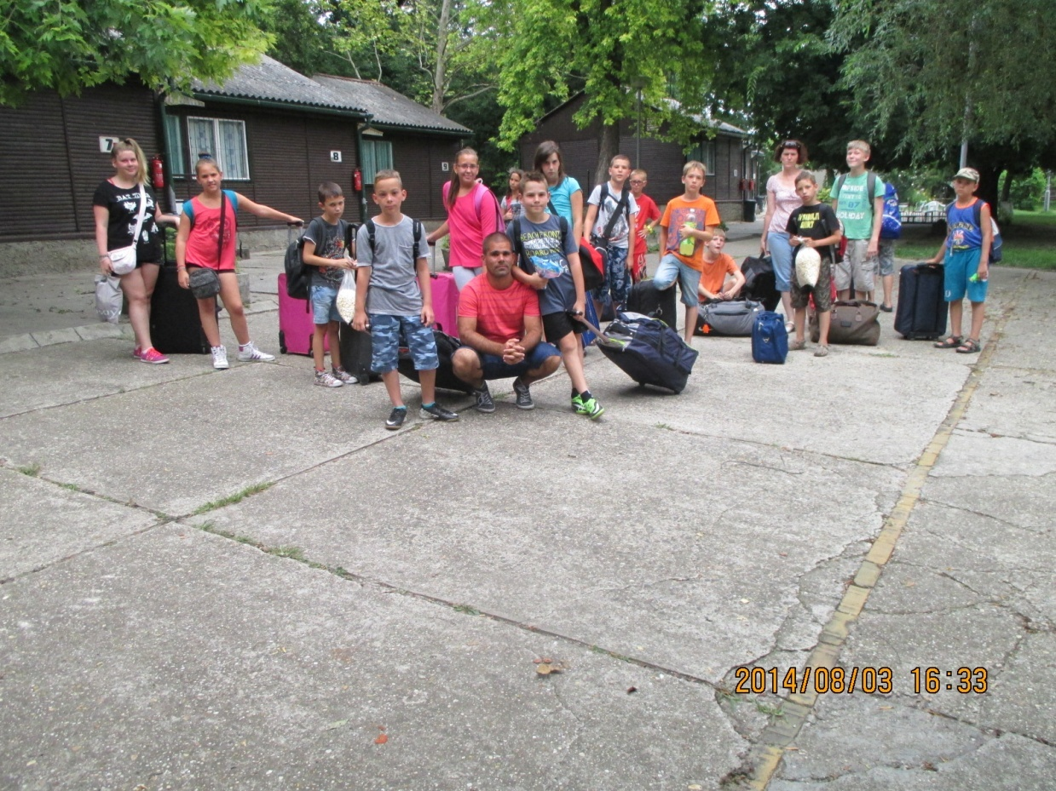

Hamarosan - ha csak 1 napra is - de visszatérünk a táborba az őszi takarítás keretében. 2015-ben pedig újabb programokkal, vetélkedőkkel és strandolással várjuk a jelentkezőket Anikó nénivel.

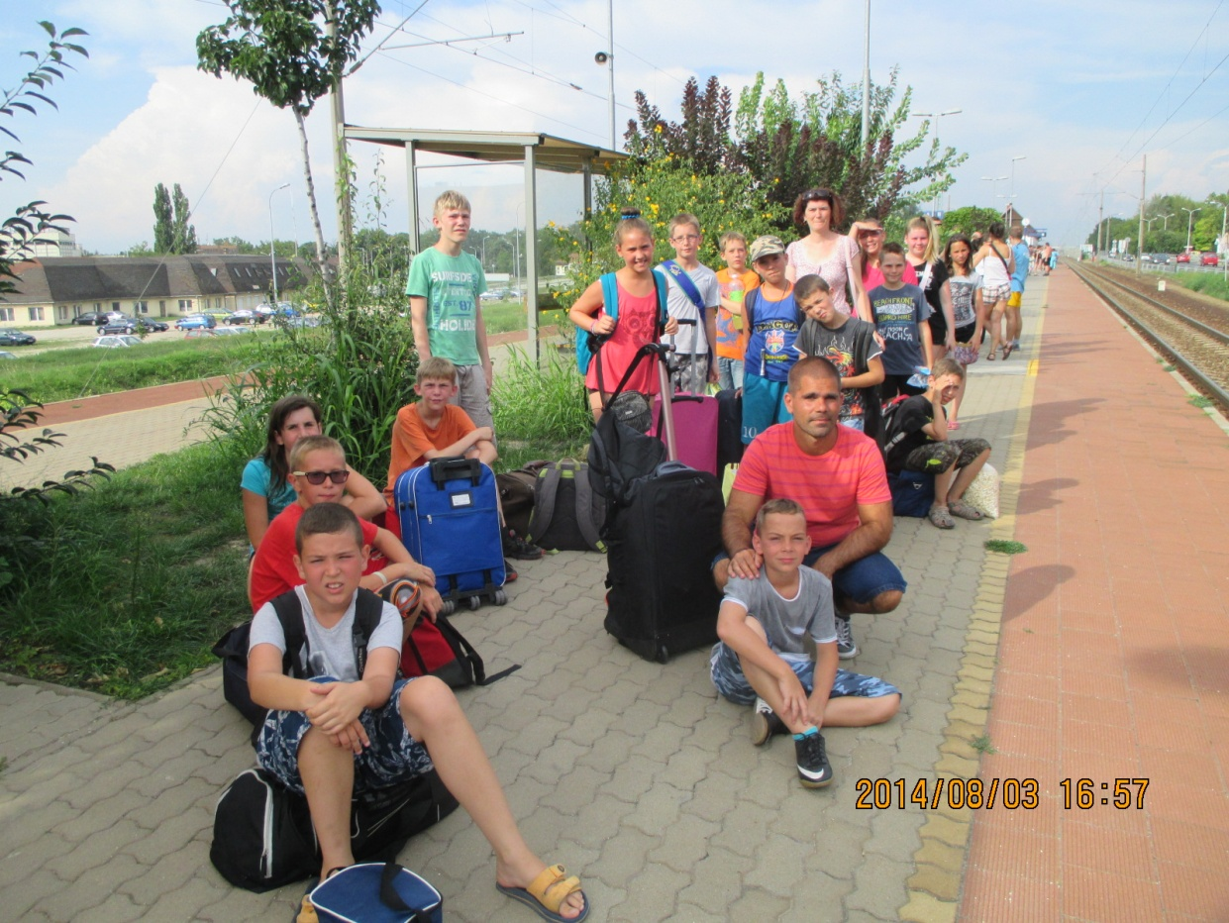

2014.09.28. Péter bácsi

